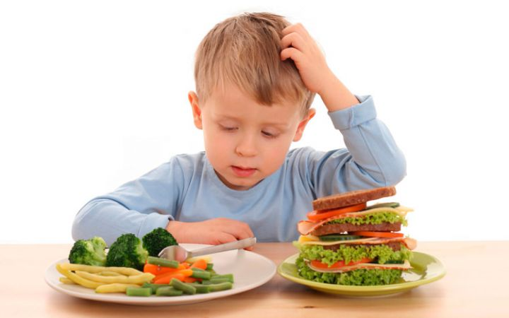

ЗДОРОВОЕ ПИТАНИЕ ДЕТЕЙ ШКОЛЬНОГО ВОЗРАСТА. ЧТО И ДЛЯ ЧЕГО?
Гастрономические привычки наших бабушек гасят – ребенок должен есть кашу! Собственно, это правильно, однако не стоит забывать, что детям просто необходима клетчатка, содержащаяся в овощах, витамины и макроэлементы фруктов, животный белок мясных продуктов, фосфор, которого в избытке в рыбе, кальций, который содержится в кисломолочных продуктах. Рацион малыша должен быть сбалансирован и содержать необходимое количество белков, жиров, углеводов, витаминов, аминокислот.
Маленькие дети, в связи с особенностями строения пищеварительной системы, должны ограждаться от употребления в пищу жирной, жаренной, острой, кислой пищи. Основу рациона должны составлять сырые (овощи, фрукты, зелень) и варено-тушеные продукты. Сладкие напитки, выпечка, изделия из теста, шоколада должны присутствовать в минимальном количестве.
Если вы хотите сохранить здоровье вашего малыша не позволяйте ему употреблять продукцию фастфудов, газированные сладкие воды, сухарики и чипсы, а так же продукты, содержащие химические добавки, красители.
В период активного роста необходимо употребление в пищу полноценных белков, содержащихся в молоке, мясе, рыбе, яйцах, картофеле, пшенице, ржи, овсе, гречихе. Младшие школьники должны получать до трех грамм на килограмм веса такого белка, дети подросткового возраста – до двух с половиной, а те, кто занимается спортом до 140 грамм в сутки.

Как правильно питаться?
Ниже приведем основные правила здорового питания для школьников
- Разнообразие (четко продуманный, сбалансированный рацион, состоящий из различных комбинаций необходимых продуктов);
- Режимность и частота (в одно и то же время не реже 4 раз в день. Перерыв не может превышать 3,5 часов);
- Ежедневное потребление свежих овощей и фруктов (могут быть во фрешах, тертом виде, салатах и, конечно же, целиком);
- Минимум соли и сахара, газированных напитков (эти продукты могут спровоцировать нарушение водно-солевого баланса, расстройства пищеварения, иммунной системы, ожирение и прочие неприятности);
- Способ приготовления блюд – на пару, тушение, варение. Поберегите желудочно-кишечный тракт ребенка, ведь проблемы в этом отделе организма влечет за собой расстройство во всех органах и системах.
Желательно добавлять в рацион сухофрукты, орехи, семечки (в небольшом количестве).

Пара слов о калорийности
Если вы следите за своим питанием и считаете калории, вам будет просто составлять дневник питания и для своего ребенка. Учитывать нужно следующее:
- Ученикам младшей школы в сутки нужно употреблять около 2,4 тысячи килокалорий;
- В средней школе ребенок должен получать не менее 2,5 тыс. ккал.;
- Старшие школьники ограничиваются 2,5-2,8 тыс. килокалорий;
- Если ваш ребенок увлечен спортом, прибавляйте к этим нормам еще 300-400 килокалорий.

Примерное меню школьника
Давайте наметим приблизительный рацион питания школьника. Меню должно состоять (на выбор взрослого) из:
Завтрак:
- Каша, творог, яйца, тушеные или вареные мясные или рыбные блюда;
- Хлеб цельнозерновой, ржаной, белый;
- Масло сливочное, сыры;
- Чай, кофейный напиток, молоко, какао, сок.
Обед:
- Первое блюдо (без избыточного жира и зажарок);
- Салат (фруктово-овощной, овощной);
- Мясное (рыбное);
- Гарнир;
- Сок, компот, кисель.
Полдник:
- Молочные или кисломолочные напитки;
- Выпечка или хлебо-булочное изделие.
Ужин:
- Крупы, овощи;
- Вареное (паровое) мясо, рыба.
Живите здорово!

